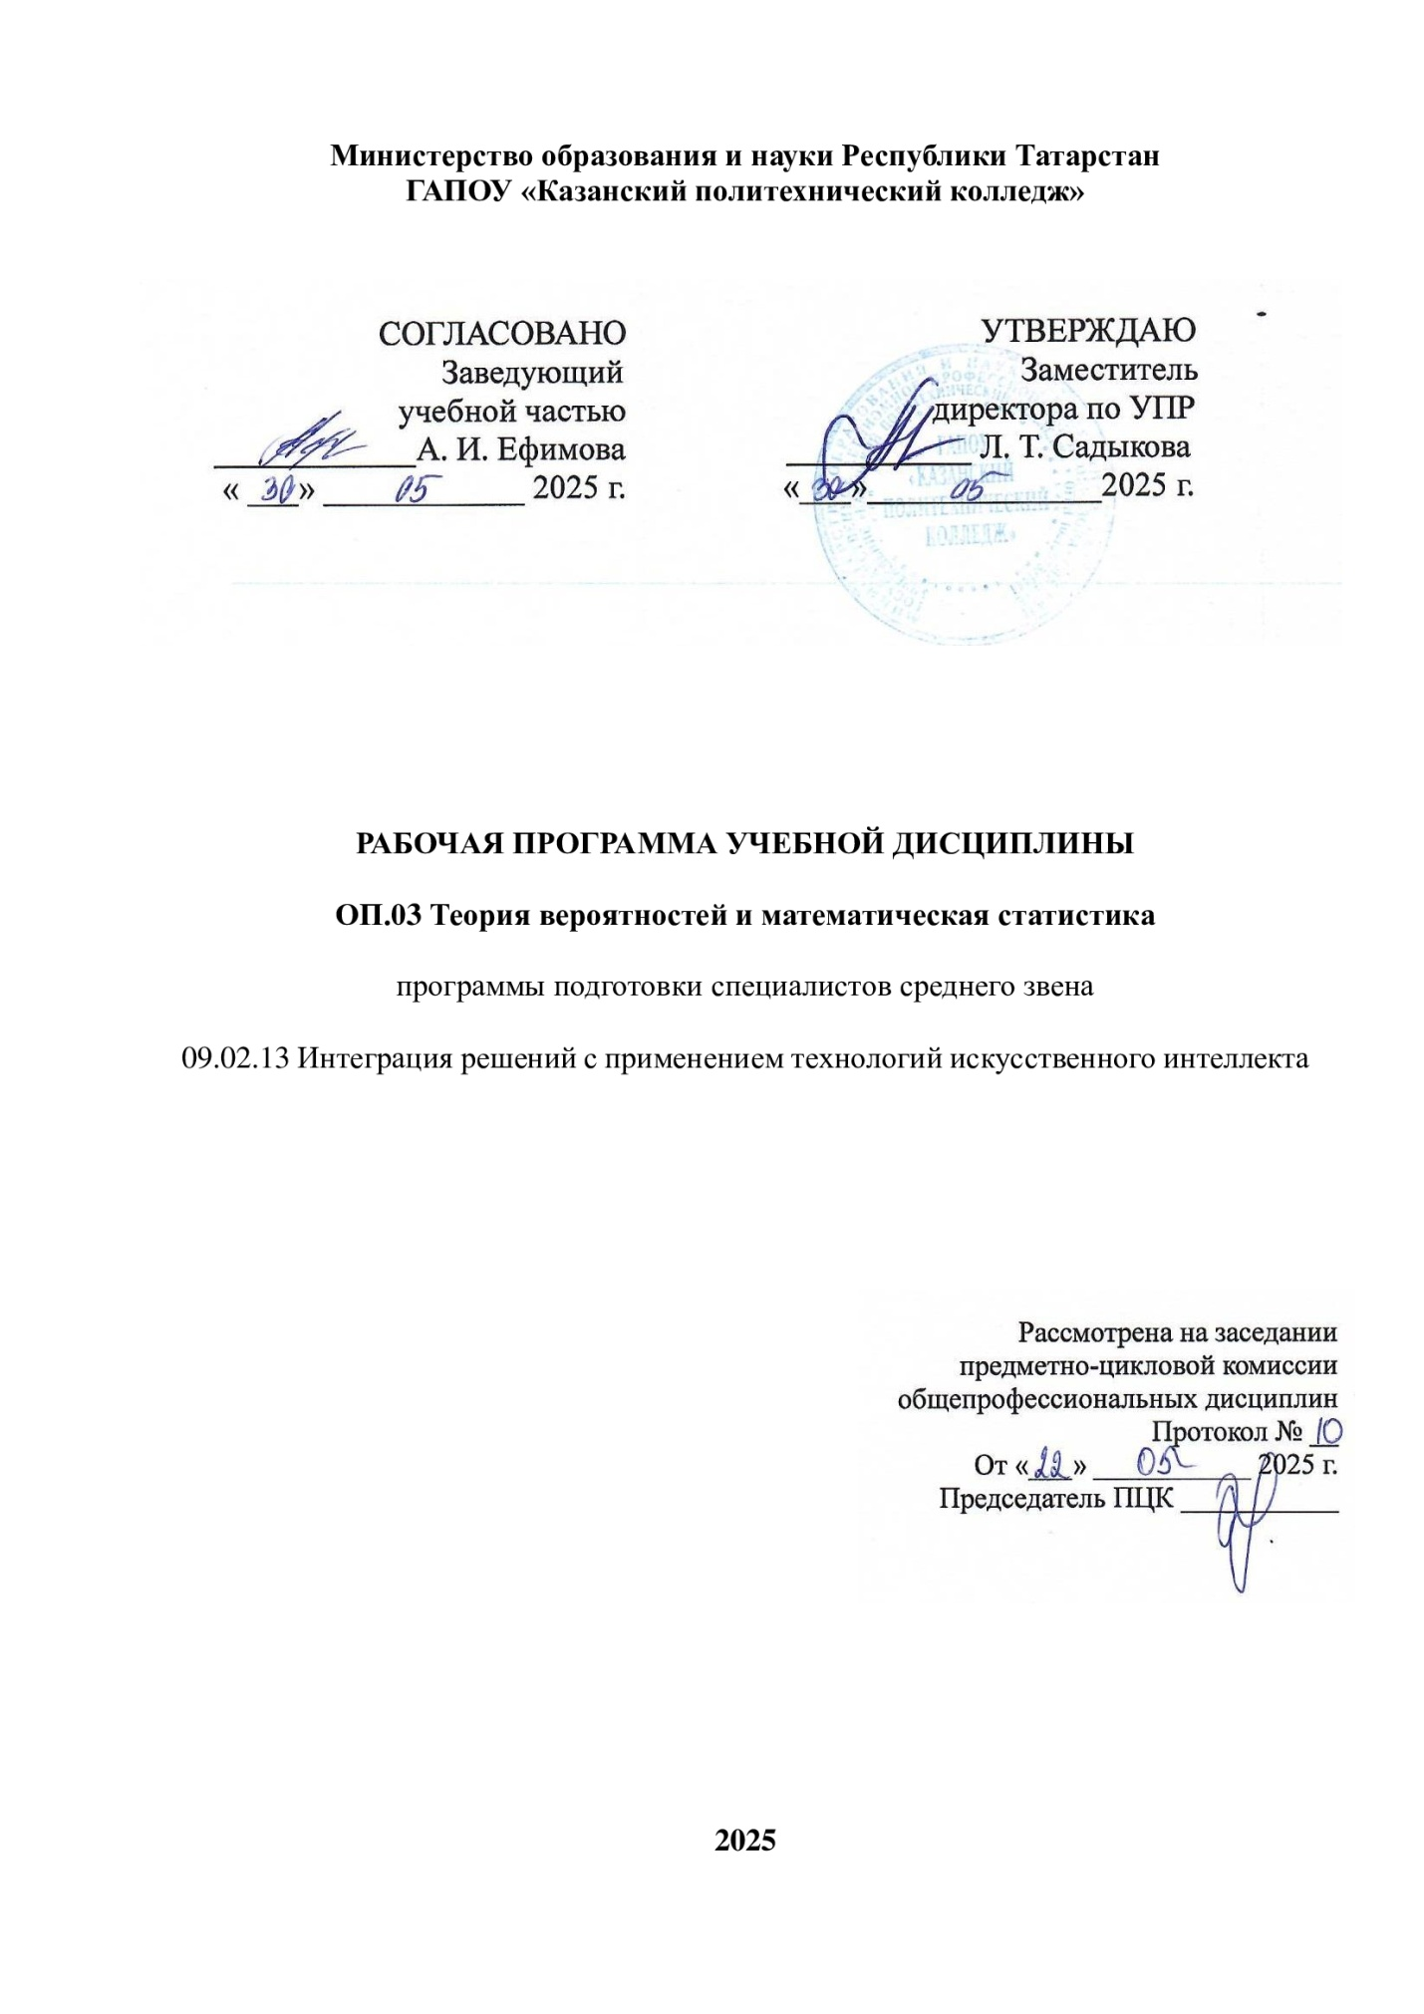
Рабочая программа учебной дисциплины разработана на основе:
- Федерального государственного образовательного стандарта среднего общего образования;
- Федерального государственного образовательного стандарта среднего профессионального образования по специальности: 09.02.13 Интеграция решений с применением технологий искусственного интеллекта; приказ № 1025 от 24.12.2024 г., входит в УГС 09.00.00 Информатика и вычислительная техника;
- основной профессиональной образовательной программы подготовки специалистов среднего звена 09.02.13 Интеграция решений с применением технологий искусственного интеллекта, 202 г.;
- рабочей программы воспитания по специальности 09.02.13 Интеграция решений с применением технологий искусственного интеллекта, 202 г.

Организация - разработчик: ГАПОУ «Казанский политехнический колледж»

СОДЕРЖАНИЕ

1. ПАСПОРТ РАБОЧЕЙ ПРОГРАММЫ УЧЕБНОЙ ДИСЦИПЛИНЫ ОП.03 ТЕОРИЯ ВЕРОЯТНОСТЕЙ И МАТЕМАТИЧЕСКАЯ СТАТИСТИКА 3
2. СТРУКТУРА И СОДЕРЖАНИЕ УЧЕБНОЙ ДИСЦИПЛИНЫ 5
3. УСЛОВИЯ РЕАЛИЗАЦИИ УЧЕБНОЙ ДИСЦИПЛИНЫ 9
4. КОНТРОЛЬ И ОЦЕНКА РЕЗУЛЬТАТОВ ОСВОЕНИЯ УЧЕБНОЙ ДИСЦИПЛИНЫ 11

ПАСПОРТ РАБОЧЕЙ ПРОГРАММЫ УЧЕБНОЙ ДИСЦИПЛИНЫ

ОП.03 ТЕОРИЯ ВЕРОЯТНОСТЕЙ И МАТЕМАТИЧЕСКАЯ СТАТИСТИКА

1.1. Область применения рабочей программы
Рабочая программа учебной дисциплины является частью основной профессиональной образовательной программы в соответствии с ФГОС СПО по специальности 09.02.13 Интеграция решений с применением технологий искусственного интеллекта, входит в УГС 09.00.00 Информатика и вычислительная техника.
Рабочая программа учебной дисциплины может быть использована в условиях дистанционного обучения и с применением электронных образовательных технологий. Профиль получаемого профессионального образования технологический.

1.2. Место учебной дисциплины в структуре основной профессиональной образовательной программы: входит в общепрофессиональный учебный цикл, является обязательной учебной дисциплиной ФГОС СПО.

1.3. Цели и задачи учебной дисциплины – требования к результатам освоения учебной дисциплины:
В результате освоения учебной дисциплины обучающийся должен
Владеть навыками:
− использования библиотек и инструментов для работы с алгоритмами и данными (Pandas, NumPy, Scikit-learn);
− применения структур данных (деревья, графы, списки) для реализации алгоритмов;
Уметь:
-распознавать задачу и/или проблему в профессиональном и/или социальном контексте;
-анализировать задачу и/или проблему и выделять её составные части;
-определять этапы решения задачи; выявлять и эффективно искать информацию, необходимую для решения задачи и/или проблемы;
-составить план действия;
-определить необходимые ресурсы;
-владеть актуальными методами работы в профессиональной и смежных сферах;
-реализовать составленный план;
-оценивать результат и последствия своих действий (самостоятельно или с помощью наставника).
-определять задачи для поиска информации;
-определять необходимые источники информации;
-планировать процесс поиска;
-структурировать получаемую информацию;
-выделять наиболее значимое в перечне информации;
-оценивать практическую значимость результатов поиска;
-оформлять результаты поиска с помощью информационных технологий.
− анализировать технические задания и выявлять требования к алгоритмам;
− применять методы алгоритмизации для решения задач программирования;
Знать:
-актуальный профессиональный и социальный контекст, в котором приходится работать и жить;
-основные источники информации и ресурсы для решения задач и проблем в профессиональном и/или социальном контексте;
-алгоритмы выполнения работ в профессиональных и смежных областях;
-методы работы в профессиональных и смежных сферах;
-структуру плана для решения задач;
-порядок оценки результатов решения задач профессиональной деятельности.
-номенклатура информационных источников, применяемых в профессиональной деятельности;
-приемы структурирования информации;
-формат оформления результатов поиска информации.
− основные методы и подходы к построению алгоритмов (жадные алгоритмы, динамическое программирование, рекурсивные подходы);
В результате освоения ППССЗ обучающийся должен обладать общими компетенциями, включающими в себя способность:
ОК 01. Выбирать способы решения задач профессиональной деятельности применительно к различным контекстам.
ОК 02. Использовать современные средства поиска, анализа и интерпретации информации и информационные технологии для выполнения задач профессиональной деятельности.
Профессиональными компетенциями, включающими в себя способность:
ПК 1.1. Анализировать технические задания и выявлять требования к алгоритмам; Применять методы алгоритмизации для решения задач программирования. Разрабатывать оптимальные алгоритмы для решения задач в области ИИ.
Содержание дисциплины имеет межпредметные связи с дисциплинами общепрофессионального цикла – Общие элементы высшей математики; Дискретная математика с элементами математической логики.
Для лучшего усвоения учебного материала его изложение необходимо проводить с применением технических средств обучения, видео-, аудиоматериалов, современных программ компьютерного проектирования.
Курс обеспечен методическими пособиями и указаниями к выполнению практических работ, в том числе в условиях применения электронного обучения и дистанционных образовательных технологий.
1.4. Количество часов на освоение рабочей программы учебной дисциплины:
учебная нагрузка обучающегося всего – 48 часов, в том числе:
во взаимодействии с преподавателем - 48 часов.

2. СТРУКТУРА И СОДЕРЖАНИЕ УЧЕБНОЙ ДИСЦИПЛИНЫ

2.1. Объем учебной дисциплины и виды учебной работы

Вид учебной работы | Объем часов
Учебная нагрузка (всего) | 48
Учебная нагрузка во взаимодействии с преподавателем (всего) | 48
в том числе:
теоретическое обучение | 26
практические занятия | 22
в том числе в форме практической подготовки | 22
Форма контроля дифференцированный зачёт

2.2. Тематический план и содержание учебной дисциплины ОП.03 Теория вероятностей и математическая статистика

Наименование разделов и тем | Содержание учебного материала, лабораторные работы и практические занятия | Объем часов | Формируемые компетенции
1 | 2 | 3 | 4
Раздел 1. Основы теории вероятностей. |  | 22
Тема 1.1. Основные понятия теории вероятностей. | Содержание теоретического материала | 3 | ОК 01., ОК 02., ПК 1.1.
Тема 1.1. Основные понятия теории вероятностей. | Пространство элементарных исходов. События и вероятности. Условная вероятность и независимость событий. | 3 | ОК 01., ОК 02., ПК 1.1.
Тема 1.1. Основные понятия теории вероятностей. | Практические занятия (практическая подготовка) | 3 | ОК 01., ОК 02., ПК 1.1.
Тема 1.1. Основные понятия теории вероятностей. | Построение пространства элементарных исходов для заданных экспериментов. | 1 | ОК 01., ОК 02., ПК 1.1.
Тема 1.1. Основные понятия теории вероятностей. | Вычисление вероятностей событий на основе классического определения вероятности. | 1 | ОК 01., ОК 02., ПК 1.1.
Тема 1.1. Основные понятия теории вероятностей. | Вычисление условной вероятности и проверка независимости событий. | 1 | ОК 01., ОК 02., ПК 1.1.
Тема 1.2. Случайные Величины и распределения. | Содержание теоретического материала | 3 | ОК 01., ОК 02., ПК 1.1.
Тема 1.2. Случайные Величины и распределения. | Дискретные и непрерывные случайные величины. Математическое ожидание, дисперсия, ковариация. Основные распределения: нормальное, биномиальное, пуассоновское. | 3 | ОК 01., ОК 02., ПК 1.1.
Тема 1.2. Случайные Величины и распределения. | Практические занятия (практическая подготовка) | 3 | ОК 01., ОК 02., ПК 1.1.
Тема 1.2. Случайные Величины и распределения. | Вычисление математического ожидания и дисперсии дискретных случайных величин. | 1 | ОК 01., ОК 02., ПК 1.1.
Тема 1.2. Случайные Величины и распределения. | Построение и анализ биномиального и нормального распределений. | 1 | ОК 01., ОК 02., ПК 1.1.
Тема 1.2. Случайные Величины и распределения. | Применение распределения Пуассона для моделирования редких событий. | 1 | ОК 01., ОК 02., ПК 1.1.
Тема 1.3. Центральная Предельная теорема. | Содержание теоретического материала | 3 | ОК 01., ОК 02., ПК 1.1.
Тема 1.3. Центральная Предельная теорема. | Сущность центральной предельной теоремы. Применение центральной предельной теоремы для больших выборок. | 3 | ОК 01., ОК 02., ПК 1.1.
Тема 1.3. Центральная Предельная теорема. | Практические занятия (практическая подготовка) | 2 | ОК 01., ОК 02., ПК 1.1.
Тема 1.3. Центральная Предельная теорема. | Демонстрация центральной предельной теоремы на основе генерации выборок и построения гистограмм. | 1 | ОК 01., ОК 02., ПК 1.1.
Тема 1.3. Центральная Предельная теорема. | Применение центральной предельной теоремы для оценки распределения сумм случайных величин. | 1 | ОК 01., ОК 02., ПК 1.1.
Тема 1.4. Закон больших чисел. | Содержание теоретического материала | 3 | ОК 01., ОК 02., ПК 1.1.
Тема 1.4. Закон больших чисел. | Понятие закона больших чисел. Связь между средним значением выборки и математическим ожиданием. | 3 | ОК 01., ОК 02., ПК 1.1.
Тема 1.4. Закон больших чисел. | Практические занятия (практическая подготовка) | 2 | ОК 01., ОК 02., ПК 1.1.
Тема 1.4. Закон больших чисел. | Моделирование закона больших чисел на основе последовательных испытаний. | 1 | ОК 01., ОК 02., ПК 1.1.
Тема 1.4. Закон больших чисел. | Оценка среднего значения выборки и математического ожидания с помощью закона больших чисел. | 1 | ОК 01., ОК 02., ПК 1.1.
Раздел 2. Математическая статистика. |  | 24
Тема 2.1. Оценка параметров. | Содержание теоретического материала | 3 | ОК 01., ОК 02., ПК 1.1.
Тема 2.1. Оценка параметров. | Точечные и интервальные оценки. Методы оценки параметров: метод максимального правдоподобия. Оценка доверительных интервалов. | 3 | ОК 01., ОК 02., ПК 1.1.
Тема 2.1. Оценка параметров. | Практические занятия (практическая подготовка) | 2 | ОК 01., ОК 02., ПК 1.1.
Тема 2.1. Оценка параметров. | Построение точечных оценок параметров для различных распределений. | 1 | ОК 01., ОК 02., ПК 1.1.
Тема 2.1. Оценка параметров. | Оценка доверительных интервалов для среднего значения и дисперсии. | 1 | ОК 01., ОК 02., ПК 1.1.
Тема 2.2. Тестирование гипотез. | Содержание теоретического материала | 3 | ОК 01., ОК 02., ПК 1.1.
Тема 2.2. Тестирование гипотез. | Основы статистических гипотез. Проверка гипотез: критерий Стьюдента, критерий χ². Ошибки первого и второго рода. | 3 | ОК 01., ОК 02., ПК 1.1.
Тема 2.2. Тестирование гипотез. | Практические занятия (практическая подготовка) | 3 | ОК 01., ОК 02., ПК 1.1.
Тема 2.2. Тестирование гипотез. | Проверка гипотез с использованием критерия Стьюдента для двух выборок. | 1 | ОК 01., ОК 02., ПК 1.1.
Тема 2.2. Тестирование гипотез. | Применение критерия χ² для проверки гипотез о независимости признаков. | 1 | ОК 01., ОК 02., ПК 1.1.
Тема 2.2. Тестирование гипотез. | Оценка ошибок первого и второго рода при тестировании гипотез. | 1 | ОК 01., ОК 02., ПК 1.1.
Тема 2.3. Корреляция и ковариация. | Содержание теоретического материала | 2 | ОК 01., ОК 02., ПК 1.1.
Тема 2.3. Корреляция и ковариация. | Понятие корреляции и ковариации. Коэффициент корреляции Пирсона. Применение корреляции для анализа данных. | 2 | ОК 01., ОК 02., ПК 1.1.
Тема 2.3. Корреляция и ковариация. | Практические занятия (практическая подготовка) | 3 | ОК 01., ОК 02., ПК 1.1.
Тема 2.3. Корреляция и ковариация. | Вычисление коэффициента корреляции Пирсона для анализа зависимостей между признаками. | 1 | ОК 01., ОК 02., ПК 1.1.
Тема 2.3. Корреляция и ковариация. | Построение корреляционной матрицы для многомерных данных и её интерпретация. | 1 | ОК 01., ОК 02., ПК 1.1.
Тема 2.3. Корреляция и ковариация. | Вычисление ковариации и её применение для оценки совместной изменчивости признаков. | 1 | ОК 01., ОК 02., ПК 1.1.
Тема 2.4. Регрессионный анализ. | Содержание теоретического материала | 2 | ОК 01., ОК 02., ПК 1.1.
Тема 2.4. Регрессионный анализ. | Линейная регрессия: методы оценки и интерпретация. Нелинейная регрессия. Применение регрессионных методов для предсказания данных. | 2 | ОК 01., ОК 02., ПК 1.1.
Тема 2.4. Регрессионный анализ. | Практические занятия (практическая подготовка) | 2 | ОК 01., ОК 02., ПК 1.1.
Тема 2.4. Регрессионный анализ. | Построение линейной регрессионной модели на основе экспериментальных данных. | 1 | ОК 01., ОК 02., ПК 1.1.
Тема 2.4. Регрессионный анализ. | Интерпретация коэффициентов линейной регрессии и оценка её качества. Применение нелинейной регрессии для аппроксимации данных. | 1 | ОК 01., ОК 02., ПК 1.1.
Тема 2.5. Анализ дисперсии. | Содержание теоретического материала | 2 | ОК 01., ОК 02., ПК 1.1.
Тема 2.5. Анализ дисперсии. | Введение в дисперсионный анализ. Применение анализа дисперсий для проверки различий между группами. | 2 | ОК 01., ОК 02., ПК 1.1.
Тема 2.5. Анализ дисперсии. | Практические занятия (практическая подготовка) | 2 | ОК 01., ОК 02., ПК 1.1.
Тема 2.5. Анализ дисперсии. | Проведение однофакторного дисперсионного анализа (ANOVA) для проверки различий между группами. | 1 | ОК 01., ОК 02., ПК 1.1.
Тема 2.5. Анализ дисперсии. | Применение дисперсионного анализа для оценки влияния различных факторов на результаты экспериментов. | 1 | ОК 01., ОК 02., ПК 1.1.
 | Дифференцированный зачёт | 2

3. УСЛОВИЯ РЕАЛИЗАЦИИ УЧЕБНОЙ ДИСЦИПЛИНЫ

3.1. Требования к минимальному материально-техническому обеспечению
Кабинет Математических дисциплин;
автоматизированное рабочее место преподавателя: персональный компьютер комплект
оборудования для подключения к сети «Интернет»-1 шт
рабочие места обучающихся:
компьютер в сборе с монитором, компьютерная мышь,
компьютерный стол, стул, доступ в «Интернет», предназначены для работы в электронной образовательной среде – 15 шт.
доска -1 шт
экран-1 шт
проектор – 1 шт.
наушники -15 шт.

3.2. Информационное обеспечение обучения
Основные источники:
1. Попов, А.М. Теория вероятностей и математическая статистика: учебник для среднего профессионального образования / А.М. Попов, В.Н. Сотников; под редакцией А.М. Попова. — 3-е изд., перераб. и доп. — Москва : Издательство Юрайт, 2024. — 425 с. — (Профессиональное образование). — ISBN 978-5-534-18265-1. — Текст : электронный // Образовательная платформа Юрайт [сайт]. — URL: https://urait.ru/bcode/534640
2. Калинина, В.Н. Теория вероятностей и математическая статистика : учебник для среднего профессионального образования / В. Н. Калинина. — 2-е изд., перераб. и доп. — Москва : Издательство Юрайт, 2024. — 472 с. — (Профессиональное образование). — ISBN 978-5-9916-8773-7. — Текст : электронный // Образовательная платформа Юрайт [сайт]. — URL: https://urait.ru/bcode/537085
Дополнительные источники:
1. Кацман, Ю.Я. Теория вероятностей и математическая статистика. Примеры с решениями : учебник для вузов / Ю.Я. Кацман. — Москва : Издательство Юрайт, 2024. — 130 с. — (Высшее образование). — ISBN 978-5-534-10082-2. — Текст : электронный // Образовательная платформа Юрайт [сайт]. — URL: https://urait.ru/bcode/537271
2. Далингер, В.А. Теория вероятностей и математическая статистика с применением Mathcad : учебник и практикум для среднего профессионального образования / В.А. Далингер, С.Д. Симонженков, Б.С. Галюкшов. — 2-е изд., испр. и доп. — Москва : Издательство Юрайт, 2024. — 145 с. — (Профессиональное образование). — ISBN 978-5-534-10081-5. — Текст : электронный // Образовательная платформа Юрайт [сайт]. — URL: https://urait.ru/bcode/538195
Интернет-источники:
1. ЭБС Znanium - www.znanium.com
2. ЭБС «Лань» - https://e.lanbook.com
3. ЭБС «Юрайт» - https://www.urait.ru
4. Электронный фонд правовой и нормативно-технической документации - http://docs.cntd.ru
5. Официальный интернет-портал правовой информации - Государственная система правовой информации - http://pravo.gov.ru

4. КОНТРОЛЬ И ОЦЕНКА РЕЗУЛЬТАТОВ ОСВОЕНИЯ УЧЕБНОЙ ДИСЦИПЛИНЫ

Контроль и оценка результатов освоения учебной дисциплины осуществляется преподавателем в процессе проведения практических занятий и лабораторных работ, тестирования, а также выполнения обучающимися индивидуальных заданий, проектов, исследований, в том числе в условиях применения электронного обучения и дистанционных образовательных технологий.
Код и наименование  профессиональных и  общих компетенций,  формируемых в рамках  дисциплины | Методы оценки | Критерии оценки
ОК 01. Выбирать способы решения задач профессиональной деятельности применительно к различным контекстам. | Вопросы открытого типа 1- 10.  Вопросы закрытого типа 1- 10.  Практические занятия по темам 1.1. – 1.4., 2.1. – 2.5. | Оценка «отлично» выставляется обучающемуся, если: он обнаруживает обнаружившему высокий, продвинутый уровень сформированности компетенций, если он глубоко и прочно усвоил программный материал курса, исчерпывающе, последовательно, четко и логически стройно его излагает, умеет тесно увязывать теорию с практикой, свободно справляется с задачами и вопросами, причем не затрудняется с ответами при видоизменении заданий, правильно обосновывает принятые решения, владеет разносторонними навыками и приемами выполнения практических задач.  Оценка «хорошо»  выставляется обучающемуся, если: он обнаруживает повышенный уровень сформированности компетенций, твердо знает материал курса, грамотно и по существу излагает его, не допуская существенных неточностей в ответе на вопрос, правильно применяет теоретические положения при решении практических вопросов и задач, владеет необходимыми навыками и приемами их выполнения.  Оценка «удовлетворительно»  выставляется обучающемуся,  если: он обнаруживает пороговый уровень сформированности компетенций, имеет знания только основного материала, но не усвоил его деталей, допускает неточности, недостаточно правильные формулировки, нарушения логической последовательности в  изложении программного материала, испытывает  затруднения при выполнении практических задач;  Оценка  «неудовлетворительно»  выставляется обучающемуся,  если: он обнаруживает недостаточное освоения порогового уровня сформированности компетенций, не знает значительной части программного материала, допускает существенные ошибки, неуверенно, с большими затруднениями решает практические задачи или не справляется с ними самостоятельно.  Оценка не выставляется обучающемуся, если он не явился на экзамен, отказался от его сдачи, не знает программный материал, не может решить практические задачи.

